作 者 推 荐

“美国传记作家的代表”
罗恩·彻诺（Ron Chernow）

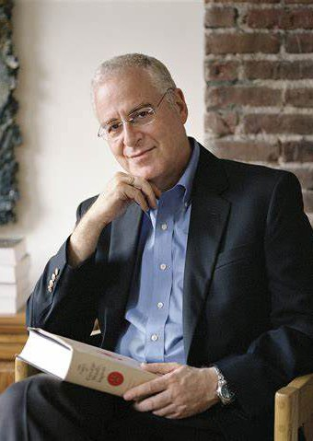
罗恩·彻诺（Ron Chernow），美国作家协会主席，美国国家人文奖章获得者，擅长撰写金融、商业和政治人物的传记，《财富》杂志称其为“美国传记作家的代表”。他著有《格兰特传》（Grant）、《汉密尔顿传》（Alexander Hamilton，入围美国国家书评人协会奖传记类）、《摩根财团：美国一代银行王朝和现代金融业的崛起》（The House Of Morgan，荣获美国国家图书奖非虚构类）、《工商巨子：洛克菲勒传》（Titan: The Life of John D. Rockefeller，入围美国国家书评人协会奖传记类）以及《华盛顿传》（Washington，荣获普利策传记奖）等作品。

您还可以点击作者网站了解更多信息：https://ronchernow.com/。

作品列表：

- 《马克・吐温》
- MARK TWAIN

- 《沃伯格家族：一个犹太金融家族的传奇》
- THE WARBURGS: The Twentieth-Century Odyssey of a Remarkable Jewish Family

- 《银行家之死：金融王朝的衰落与小投资者的崛起》
- THE DEATH OF THE BANKER: The Decline and Fall of the Great Financial Dynasties and the Triumph of the Small Investor

- 《格兰特》
- GRANT

- 《汉密尔顿传》
- ALEXANDER HAMILTON

- 《华盛顿与他的时代》
- WASHINGTON: A LIFE

************************
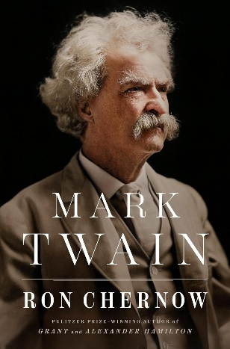
中文书名：《马克・吐温》
英文书名：MARK TWAIN
作 者：Ron Chernow
出 版 社：Penguin Press
代理公司：Melanie Jackson/ANA/Jessica Wu
页 数：1200页
出版时间：2025年5月
代理地区：中国大陆、台湾
审读资料：电子稿
类 型：传记和回忆录
版权已授：英国
亚马逊畅销书排名：
#1 New Release in Military Leader Biographies
#10 in Author Biographies
#53 in World History (Books)

内容简介：

在这部杰出的文学与历史学术著作中，备受赞誉的传记作家罗恩·彻诺揭示了美国历史上最独特的人物之一辉煌却常常令人抓狂的一生。

1835年，哈雷彗星划过夜空，塞缪尔·朗赫恩·克列门斯（Samuel Langhorne Clemens）出生了，他便是后来以笔名闻名于世的作家马克·吐温（Mark Twain）。马克·吐温早年就爱讲夸张离奇的故事，他离开密苏里州的家乡，在密西西比河上驾驶蒸汽船，后抵达内华达领地。不久，他在当地一家报社谋得一份工作，随后移居旧金山，在那里发表的故事引起了全国关注，并以一个很快便流芳百世的笔名进行写作。

彻诺描绘了这位人物丰富而复杂的形象，他不择手段地追求名利，并精心打造了自己的名人形象。吐温最终定居在哈特福德，在那里他创作了一些最为著名的作品，如《汤姆·索亚历险记》（The Adventures of Tom Sawyer）、《密西西比河上的生活》（Life on the Mississippi）、以及《哈克贝利·费恩历险记》（Adventures of Huckleberry Finn）。他投身于美国政治，成为全国最知名的权威评论家。尽管他在写作和演讲方面才华横溢，但他那些鲁莽的商业冒险最终使他破产；为节省开支，吐温和家人度过了几年动荡的流亡生活，经历颇为丰富。他承受了妻子和两个女儿离世的痛苦，晚年的生活充满了悲痛、政治斗争以及愈发怪异的行为。

彻诺利用吐温丰富的档案资料，包括他的五十本笔记、数千封信件以及数百份未发表的手稿，巧妙地刻画了这位人物的一生，他的职业生涯反映了美国的西进运动、工业化进程以及对外战争。如今，在他去世一百多年后，吐温的作品仍被人们阅读、讨论和引用。

媒体评价：

“彻诺是一位杰出的人物传记作家，他通过增添深度与细节，让传主跃然纸上……这项不朽的成就将成为马克·吐温的权威传记。”
——《书单》（Booklist），星评

“[彻诺]再次证明自己是同时代最优秀的传记作家之一。”
——《出版者周刊》（Publishers Weekly），星评

“这绝对是一幅对这位被许多人视为美国最伟大作家的全面真实的画像……必读之作。”
——《科克斯书评》（Kirkus），星评

************************
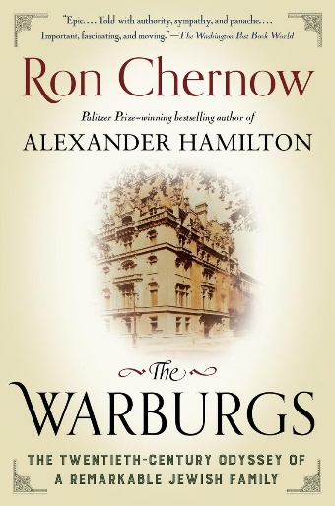
中文书名：《沃伯格家族：一个犹太金融家族的传奇》
英文书名：THE WARBURGS: The Twentieth-Century Odyssey of a Remarkable Jewish Family
作 者：Ron Chernow
出 版 社：Penguin Press
代理公司：Melanie Jackson/ANA/Jessica Wu
页 数：880页
出版时间：2016年11月
代理地区：中国大陆、台湾
审读资料：电子稿
类 型：传记和回忆录
亚马逊畅销书排名：
#142 in Historical Germany Biographies

内容简介：

普利策奖获奖者、畅销书《汉密尔顿传》的作者罗恩·彻诺带来了这部关于沃伯格家族的权威传记。沃伯格家族是二十世纪德国犹太裔银行家族中的佼佼者。

沃伯格家族的成员有银行家、慈善家、学者、社交名流、艺术家和政治家等，他们屹立于德国（后来还包括德裔美国）犹太群体的巅峰。他们缔造了经济王朝，建造了豪宅与庄园，收集了大量藏书，资助慈善事业，还为一位德国皇帝和两位美国总统出谋划策。然而，正是他们的巨大成功让沃伯格家族成为反犹主义的众矢之的，在将犹太人视为敌人的德国，他们的爱国情怀也变得愈发危险。

罗恩·彻诺这部极具吸引力的历史著作，描绘了这个家族的群像。沃伯格家族成员以其卓越智慧、深厚文化底蕴和个人魅力闻名于世，但也不幸遭到了二十世纪黑暗与非理性潮流的冲击。

媒体评价：

“这是一部讲述二十世纪的史诗巨著，叙述权威、饱含同情且挥洒自如……意义重大、引人入胜又感人至深。”
——《华盛顿邮报图书世界》（The Washington Post Book World）

“精彩绝伦……这是一个扣人心弦的故事，讲述时充满小说家般的热情。”
——《纽约时报书评》（The New York Times Book Review）

“极为出色……在这部家族传奇中，彻诺出色地展现了主要人物的人生经历。”
——《华尔街日报》（The Wall Street Journal）

“（罗恩·彻诺）在这部引人入胜的编年史中超越了自我。”
——《纽约客》（The New Yorker）

************************
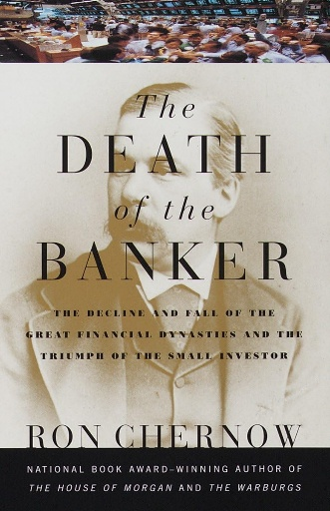
中文书名：《银行家之死：金融王朝的衰落与小投资者的崛起》
英文书名：THE DEATH OF THE BANKER: The Decline and Fall of the Great Financial Dynasties and the Triumph of the Small Investor
作 者：Ron Chernow
出 版 社：Vintage
代理公司：Melanie Jackson/ANA/Jessica Wu
页 数：130页
出版时间：1997年7月
代理地区：中国大陆、台湾
审读资料：电子稿
类 型：非小说
亚马逊畅销书排名：
#441 in Banks & Banking (Books)

内容简介：

罗恩·彻诺以撰写伟大金融家传记的宏大视野和叙事魅力，探讨了20世纪初摩根（Morgans）、沃伯格（Warburgs）和罗斯柴尔德（Rothschilds）等金融王朝的兴衰，以及它们如何在世纪末几乎被时代淘汰。

在追溯投资者、借款人和银行家之间不断变化的权力平衡过程中，彻诺既描绘出资本运作的宏大舞台，也刻画了其中最具魅力主角们的个人故事。这里有西格蒙德·沃伯格（Siegmund Warburg），他在一场收购交易的紧要关头抛弃了一位客户，只因那人戴了绣字的衬衫袖扣；还有傲慢的约翰·皮尔庞特·摩根（J. P. Morgan），当面临联邦反垄断诉讼时，他告诫西奥多·罗斯福（Theodore Roosevelt）“派你的人来和我的人谈，他们能把事情解决好”。书中还讲述了那些篡夺他们权力的人，从20世纪20年代的冒险家到80年代呼风唤雨的华尔街精英。《银行家之死》充满深刻见解和奇闻轶事，既是20世纪金融业的全景图，也是通往华尔街与大型共同基金新纪元的指南。

媒体评价：

“彻诺……在新千年曙光初现之际，对塑造资本、信贷、货币和证券市场的各种力量进行了可靠且通俗易懂的阐述。”
——《科克斯书评》（Kirkus Reviews）

“对于任何对商业新闻背后的世界感兴趣的人来说，这是必读之书。”
——《出版者周刊》（Publishers Weekly）

************************
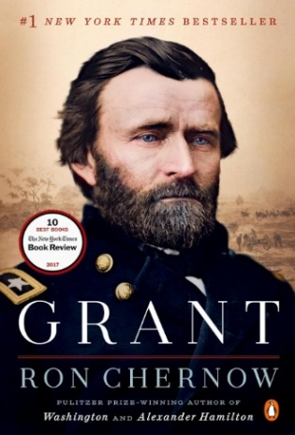
中文书名：《格兰特》
英文书名：GRANT
作 者：Ron Chernow
出 版 社：Penguin
代理公司：Melanie Jackson/ANA/Jessica Wu
页 数：1104页
出版时间：2018年9月
代理地区：中国大陆、台湾
审读资料：电子稿
类 型：传记和回忆录
亚马逊畅销书排名：
#6 in American Civil War Biographies (Books)
#7 in U.S. Civil War History
#9 in US Presidents

内容简介：

长久以来，世人始终误读尤利西斯·S·格兰特（Ulysses S. Grant）的一生。他常被刻画成屡战屡败的失意者、经商无能的庸才，或是南北战争中战功赫赫却性情残暴的联邦军统帅。但切尔诺在这部精湛的传记作品中证明，这些刻板印象远不足以概括真实的格兰特。本书首度完整还原这位人生起落跌宕、命运沉浮瞬息万变的将军与总统全貌。

南北战争爆发前，格兰特人生屡屡碰壁。数次经商均惨淡收场；虽在美墨战争中立下战功，却因频频遭人指控酗酒，最终屈辱辞去军职。战火之中，格兰特潜藏的过人天赋得以展露，他在联邦军中一路擢升，打赢夏洛战役、拿下维克斯堡战役，最终击败南方邦联传奇将领罗伯特·E·李（Robert E. Lee）。征战途中，格兰特深得林肯总统信赖，成为其最倚重的主帅，也是整场战争中极具战略头脑的核心人物。军功为他铺就通往白宫之路，格兰特连任两届美国总统，任期内却深陷心腹幕僚牵扯的多起贪腐丑闻。

更为重要的是，他始终为美国黑人谋求自由与公正，大力围剿三K党，也赢得弗雷德里克·道格拉斯（Frederick Douglass）的盛赞，道格拉斯称他是 “警觉果敢、立场坚定、处事公允、睿智明理的黑人族群守护者”。卸任总统后，他又遭华尔街一名油滑年轻骗子算计，再度跌入人生低谷；而后他与马克·吐温（Mark Twain）合作撰写回忆录，借此重塑个人声誉，这部回忆录也被公认为自传体裁的传世经典。

切尔诺思路清晰、视野开阔、考据缜密，梳理串联起格兰特跌宕零散的人生片段，重新解读沃尔特·惠特曼（Walt Whitman）口中 “看似毫无英雄气质，却堪称最伟大英雄” 的人物。作者深入剖析格兰特终身与酗酒顽疾抗争的历程，从根源上颠覆大众对他的固有认知。这位美国顶尖传记作家，生动还原了这位功绩卓著却长期被低估的总统一生。《格兰特》是集扎实考据与文学文采于一身的权威定本传记，完整厘清格兰特人生的多面性，解答这名平凡中西部出身之人，何以既平凡普通，又卓尔不凡。

本书获评Goodreads、亚马逊（Amazon）、《纽约时报》（The New York Times）、《新闻日报》（Newsday）、《书页》杂志（Bookpage）、巴诺书店（Barnes and Noble）、《华尔街日报》（Wall Street Journal）年度好书。

媒体评价：

“罗恩·切尔诺这部写尤利西斯·S·格兰特的优秀传记恰逢其时…… 作为史学著作，本书水准出众，细节生动耐读，无论是对格兰特生平略知皮毛的读者，还是读过其回忆录、或是此前多部相关传记的读者，都会觉得引人入胜。尽管兼具学术深度与文学造诣，这本书最重要的价值，是让我们重新看见格兰特在战争后期及卸任总统之后诸多长期被忽视的重大功绩，这些功绩意义深远，不该一直湮没在历史尘埃里。当下美国社会动荡撕裂，民众仍在为捍卫公平正义不懈奔走，我们需要了解在美国存亡悬于一线之际，格兰特做出了怎样的抉择。倘若我们仍怀揣打造更完善联邦的理想，他沉稳果敢的榜样力量，在当下显得愈发珍贵。”
—— 比尔·克林顿（Bill Clinton），《纽约时报书评》（New York Times Book Review）

“行文晓畅易懂，内涵厚重深刻…… 格兰特满腹学识，气势磅礴，如重型卡车般极具冲击力。”
—— 塔那西斯·科茨（Ta-Nehisi Coates），《大西洋月刊》（The Atlantic）

“《格兰特》格局宏大、视野开阔，历史爱好者定会爱不释手。切尔诺这般顶尖作家写出如此水准的作品实属难得，本书堪称文坛重磅力作。切尔诺意在挖掘格兰特身上不为人知的崇高品格，并且做到了；同时他也敏锐写出极具前瞻性的人生悲剧。格兰特所处的时代诸多境况，与当今社会有着惊人的相似之处…… 本书不可或缺。”
——《纽约时报》（The New York Times）

“切尔诺叙事节奏明快流畅，文笔十分契合格兰特的人生故事。他格外擅长解读所谓无伤大雅的高阶历史轶事，总能精准洞悉人际交往表象之下的真实用意…… 文笔娴熟，见解睿智。”
—— 亚当·戈普尼克（Adam Gopnik），《纽约客》（New Yorker）

“精彩绝伦…… 切尔诺的这部传记，带领我们深入认识这位内心复杂、品性率真的人物，也读懂那段至今仍产生深远影响的动荡历史时期。”
—— 托马斯·E·里克斯（Thomas E. Ricks），《外交政策》（Foreign Policy）

************************
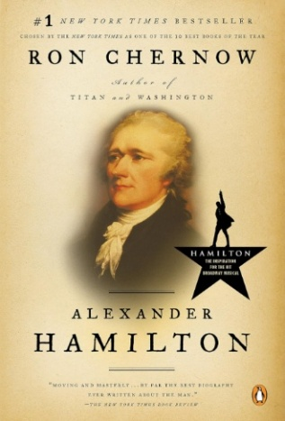
中文书名：《汉密尔顿传》
英文书名：ALEXANDER HAMILTON
作 者：Ron Chernow
出 版 社：Penguin
代理公司：Melanie Jackson/ANA/Jessica Wu
页 数：818页
出版时间：2005年3月
代理地区：中国大陆、台湾
审读资料：电子稿
类 型：传记和回忆录
亚马逊畅销书排名：
#7 in American Revolution Biographies (Books)
#12 in U.S. Revolution & Founding History
#13 in Political Leader Biographies

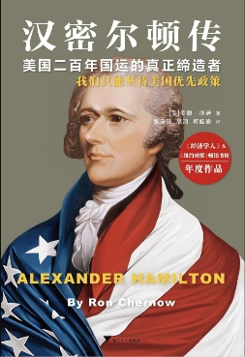
中简本出版记录
书 名：《汉密尔顿传》
作 者: [美] 罗恩·彻诺
译 者: 张向玲 / 高翔 / 何皓瑜
出版社: 浙江大学出版社
出版年: 2018-6
页 数: 976
装 帧: 精装
定 价: 198元
汉密尔顿传 (豆瓣)

内容简介：

《纽约时报》（New York Times）畅销书，亦是百老汇爆款音乐剧《汉密尔顿》（Hamilton）的创作蓝本！

普利策奖得主罗恩·切尔诺，为亚历山大·汉密尔顿撰写了一部里程碑式传记。这位开国元勋搅动时代、启迪众人、饱受非议，深刻塑造了尚在襁褓中的年轻美利坚合众国。

数十年来首部完整记述亚历山大·汉密尔顿一生的长篇传记，罗恩·切尔诺娓娓道来一段跌宕传奇：汉密尔顿冲破万般逆境，塑造、激励着新生的美国，一生也深陷无数争议。历史学家约瑟夫·埃利斯（Joseph Ellis）评价本书：“这部详实丰满的长篇传记，在我看来是描写这位天赋卓绝、极具魅力又极具争议的开国先贤最出色的作品。”

在美国历史上，极少有人像亚历山大·汉密尔顿这般饱受激烈争论，也遭到如此严重的曲解。切尔诺的这部传记公允还原汉密尔顿的历史地位、厘清历史谬误，清晰印证：今日美国政治与经济格局的辉煌根基，源自汉密尔顿不计代价奔走推行诸多在他所处时代饱受激烈争议的主张。切尔诺写道：“在诸多层面，否定他留下的精神遗产，便是否定现代世界本身。”

本书完整回溯汉密尔顿波澜起伏的一生：他生于加勒比地区，是一名私生子，自幼孤苦、基本靠自学成才；出身卑微的他横空出世，搅动整个美国政坛。他先后担任大陆军乔治·华盛顿（George Washington）的副官、合著《联邦党人文集》（The Federalist Papers）、创办纽约银行、牵头组建联邦党，最终出任美国首任财政部长。

长久以来，史学界讲述美国建国史，往往定义为杰斐逊民主理念战胜汉密尔顿贵族式构想的历程。切尔诺则勾勒出截然不同的汉密尔顿形象：他满怀雄心壮志，出发点并非一己私利，而是满腔赤诚的爱国情怀，以及矢志为美国繁荣与国力筑牢根基的坚定信念。书中塑造的汉密尔顿远比大众过往认知更具烟火气：他因出身倍感自卑，又怀揣炽热抱负；既有与年少挚友的真挚情谊，也与杰斐逊（Jefferson）、麦迪逊（Madison）、亚当斯（Adams）、门罗（Monroe）、伯尔（Burr）等人爆发激烈政治交锋；他既曾卷入人尽皆知的玛丽亚·雷诺兹（Maria Reynolds）婚外丑闻，也与忠贞妻子伊莉莎（Eliza）相守一生、夫妻情深。书中还前所未有细致生动地还原了1804年7月，汉密尔顿与阿伦·伯尔决斗身亡这一著名又充满谜团的结局。

切尔诺笔下的传记不止是汉密尔顿个人生平写照，更是以这位核心人物为视角，铺展开美国建国全过程。在回望民族根源的关键节点，《汉密尔顿传》一书能够让读者重新理解美国制度设立的初衷，以及美利坚民族传承至今的精神底色。

媒体评价：

“…… 没有哪位作者能比切尔诺更传神地刻画汉密尔顿……”
——《纽约时报书评》（The New York Times Book Review）

“这部传记配得上汉密尔顿其人，也完整还原了他一生奔波不休所处的纷繁复杂时代背景…… 全书文笔精妙，分寸得当、神采兼备，鲜活呈现汉密尔顿跌宕一生。”
——《出版者周刊》（Publishers Weekly）

“一部精彩的人物传记，写透这位思想开明却立场保守、一度被世人淡忘的开国元勋。行文典雅，穿插诸多趣味盎然的历史旁注。在现存众多汉密尔顿传记之中，本书无疑拔得头筹，堪称传记写作的典范之作。”
——《科克斯评论》（星级书评）（Kirkus Reviews (Starred Review)）

目录：

序言 年纪最大的独立战争遗孀
第一章 漂泊的人
第二章 飓风
第三章 大学生
第四章 笔与剑
第五章 小狮子
第六章 英勇无比
第七章 害相思病的陆军上校
第八章 光荣
第九章 波涛汹涌
第十章 严肃、沉默而奇怪的动物
第十一章 幽灵
第十二章 威严而又令人尊敬的议员
第十三章 普布利乌斯
第十四章 让机器动起来
第十五章 罪恶的交易
第十六章 潘格罗斯博士
第十七章 美国第一城
第十八章 贪欲与进取心
第十九章 未来之城
第二十章 反目成仇
第二十一章 东窗事发
第二十二章 暗箭
第二十三章 公民惹内
第二十四章 不合心意的交易
第二十五章 血流成海
第二十六章 邪恶的西部叛乱
第二十七章 糖球与玩具
第二十八章 惹是生非的卡西乌斯
第二十九章 琥珀人
第三十章 飞近太阳
第三十一章 地狱的使者
第三十二章 女巫的统治
第三十三章 神圣和世俗
第三十四章 罪恶时分
第三十五章 怒火中烧
第三十六章 准备战斗的情绪
第三十七章 僵局
第三十八章 荒唐的世界
第三十九章 宣传册之战
第四十章 真相的代价
第四十一章 卑鄙的想法
第四十二章 致命的出行
第四十三章 感人至深的一幕
尾声 艾丽萨
引用文献
参考文献

************************
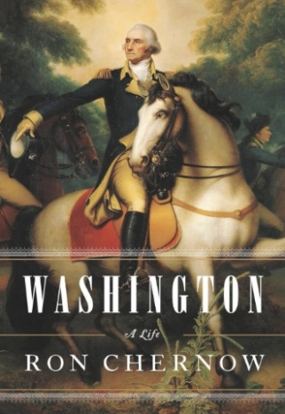
中文书名：《华盛顿与他的时代》
英文书名：WASHINGTON: A LIFE
作 者：Ron Chernow
出 版 社：Penguin
代理公司：Melanie Jackson/ANA/Jessica Wu
页 数：904页
出版时间：2010年10月
代理地区：中国大陆、台湾
审读资料：电子稿
类 型：传记和回忆录
亚马逊畅销书排名：
#3 in American Civil War Biographies (Books)
#6 in US Presidents
#7 in U.S. Revolution & Founding History

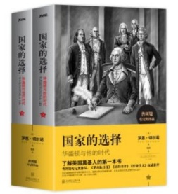
中简本出版记录
书 名：《国家的选择：华盛顿与他的时代》
作 者: [美] 罗恩·彻诺
译 者: 钱峰
出版社: 北京联合出版公司
出版年: 2014-3
页 数: 672
装 帧: 平装
定 价: 79.8元
国家的选择：华盛顿与他的时代

内容简介：

国家图书奖得主罗恩·切尔诺力作，一部讲述乔治·华盛顿的里程碑式传记。

在《华盛顿与他的时代》一书中，知名传记作家罗恩·切尔诺为这位美国国父勾勒出层次丰富、立体鲜活的人物形象。在所有单卷本华盛顿传记里，本书的叙事格局与思想深度无可匹敌；行文节奏张弛有度，带领读者一路回望：他坎坷的少年岁月、在法国与印第安人战争中年少成名的战绩、弗农山庄的营建历程、统领大陆军立下赫赫战功、主持制宪会议，以及就任美国首任总统的辉煌执政生涯。

尽管华盛顿之名受人尊崇，但在许多美国人心中，他如同一尊刻板僵硬的蜡像，可敬却乏味。他沉默寡言、自制力坚如磐石，往往收获敬重，却难得旁人亲近。依托海量史料考据，这部开创性著作彻底打破世人对他木讷寡情的固有偏见。华盛顿身高六英尺，体格健硕，骑术出众、舞姿优雅、酷爱狩猎，内心世界却极度内敛敏感。切尔诺还原出一个意气风发、情感炽热、观点鲜明、情绪丰富的真实华盛顿。作者深挖其私人生活，剖析他与性情乖戾的母亲之间紧张微妙的母子关系、年少时对已婚女性萨莉·费尔法克斯（Sally Fairfax）的情愫纠葛，以及他对养子、孙辈时常矛盾纠结的复杂心绪。书中亦详尽叙述他与玛莎（Martha）的婚姻生活，客观剖析他身为奴隶主的复杂行事选择。

与此同时，本书也生动刻画出一位心思缜密、出人意料的政治谋略大师，深谙凝聚人心之道。华盛顿麾下聚拢了时代一众顶尖英才，包括詹姆斯·麦迪逊（James Madison）、亚历山大·汉密尔顿（Alexander Hamilton）、约翰·亚当斯（John Adams）与托马斯·杰斐逊（Thomas Jefferson）；他巧妙协调众人政见，擘画全新联邦政府架构，界定三权分立原则，确立美国总统这一职位的权责体系。

这部独具特色的传记，带领读者沉浸式走完奠定美国根基的全部关键历史进程。作品叙事恢弘磅礴，匹配传主的伟人格局，出自文笔隽永的叙事大师之手，是一部底蕴厚重的经典权威之作。

感谢您的阅读！
请将反馈信息发至：版权负责人
Email：Rights@nurnberg.com.cn
安德鲁·纳伯格联合国际有限公司北京代表处
北京市海淀区中关村大街甲59号中国人民大学文化大厦1705室, 邮编：100872
电话：010-82504106, 传真：010-82504200
公司网址：http://www.nurnberg.com.cn
书目下载：http://www.nurnberg.com.cn/booklist_zh/list.aspx
书讯浏览：http://www.nurnberg.com.cn/book/book.aspx
视频推荐：http://www.nurnberg.com.cn/video/video.aspx
豆瓣小站：http://site.douban.com/110577/
新浪微博：安德鲁纳伯格公司的微博_微博 (weibo.com)
微信订阅号：ANABJ2002


